Uz šalicu dobre poezije
Na samom kraju još jedne akademske godine mala skupina studentica razredne nastave pod vodstvom doc. dr. sc. Katarine Ivon, prošli tjedan, 7. lipnja 2018. godine održala je šalicu poezije u sklopu kolegija Hrvatska književnost u dijaspori. Kako i sam naziv događaja govori, cilj je prvenstveno bio neformalno druženje, čitanje izabranih stihova uz pokoju šalicu kave. Bez sumnje mogu reći kako se u nama studenticama javio i drugi cilj, cilj za informiranjem šire publike o samom kolegiju. Ovaj nepravedno zapostavljeni dio hrvatske književnosti koji se nudi studentima modula hrvatskog jezika u 8. semestru (Odjel za izobrazbu učitelja i odgojitelja) skriva bogatu povijest našeg naroda. Među brojnim emigrantima i egzilantima pronašla su se tako i imena (ne)poznatih autora. Osim Borisa Marune, Vinka Nikolića, Rajmunda Kuparea, Ljube Wiesnera, Antuna Bonifačića i Viktora Vide, čiji su se stihovi mogli čuti na našem događaju, književnost u dijaspori obiluje i ostalim žanrovima.
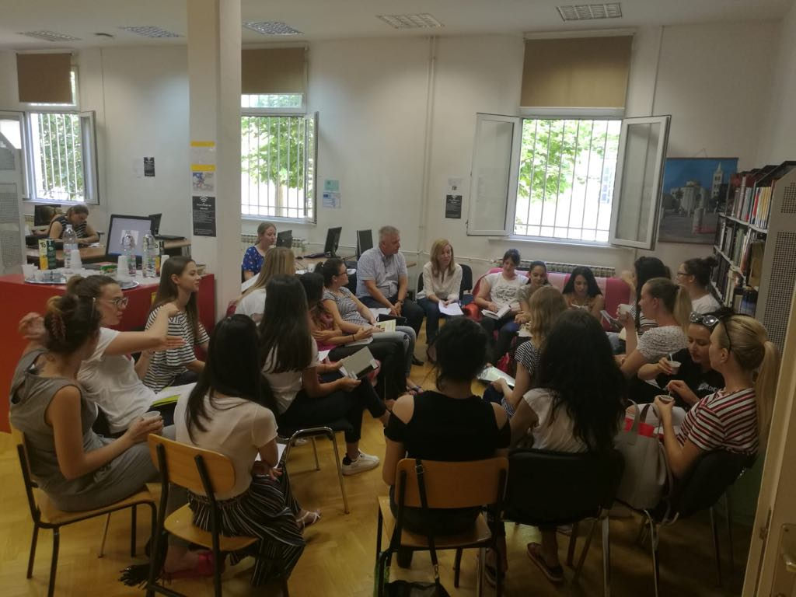
Uvodnu riječ dala je profesorica Ivon, a zatim su naše kolegice iz Gradišća pročitale nekoliko gradišćanskohrvatskih pjesama na staročakavskoj osnovici. Nažalost (ili ne), ovaj mali projekt prošao je intimno, uz šačicu zainteresiranih te gostovanjem prof. dr. sc. Roberta Bacalje koji nas je počastio vlastitim stihovima.
Velike zasluge idu već spomenutoj profesorici Ivon, koja nas je sustavno uvela u skriveni kutak književnosti i obogatila nas za jedno novo iskustvo. Činjenica da je svaka studentica naišla na jednog autora/icu te se vezala za njegovu/njezinu biografiju ili opus, pozitivna je povratna informacija.
U nadi da će ovakvi događaji sljedećih godina proći s još više publike,

Studentice razredne nastave (4.godine)

